B11新北区小学数学教学倪敏优秀教师培育室课题情况一览表
姓名 | 时间 | 课题名称 | 备注
黄华萍 | 2021.03-至今 | 主持《指向高阶思维发展的小学语文学程建构的研究》 | 省级课题
黄汝群 | 2023.12 | 主持《诗国常州：培育少先队员文化自信的在地化实践探索》 | 省级课题
黄华萍 | 2021.03-2024.04 | 主持《基于研“魏”之旅培育小学生“三元”品格的实践研究》 | 市级课题
牟奕蒙 | 2024.04结题 | 主持《小学整本书阅读中微习作的实践研究》 | 市级课题
缪天祎 | 2024.02-至今 | 主持《小学“文学阅读与创意表达”学习任务群的教学研究》 | 市级课题
朱 琳 | 2021.03-至今 | 主持《基于深度学习的语文单元整体教学》 | 区级课题
伏 茜 | 2023.11-至今 | 主持《小学语文结构化教学中培养学生高阶思维能力的实践研究》 | 区级课题
沈 迪 | 2023.11-至今 | 主持《大单元视域下小学语文分层作业设计的实践研究》 | 区级课题
余秋燕 | 2023.09-至今 | 主持《小学语文结构化教学中培养学生高阶思维能力的实践研究》 | 区级课题
何 倩 | 2023.11-至今 | 主持《大单元视域下小学语文分层作业设计的实践研究》 | 区级课题
2人次主持省级课题，3人次主持市级课题，5人主持区级课题研究

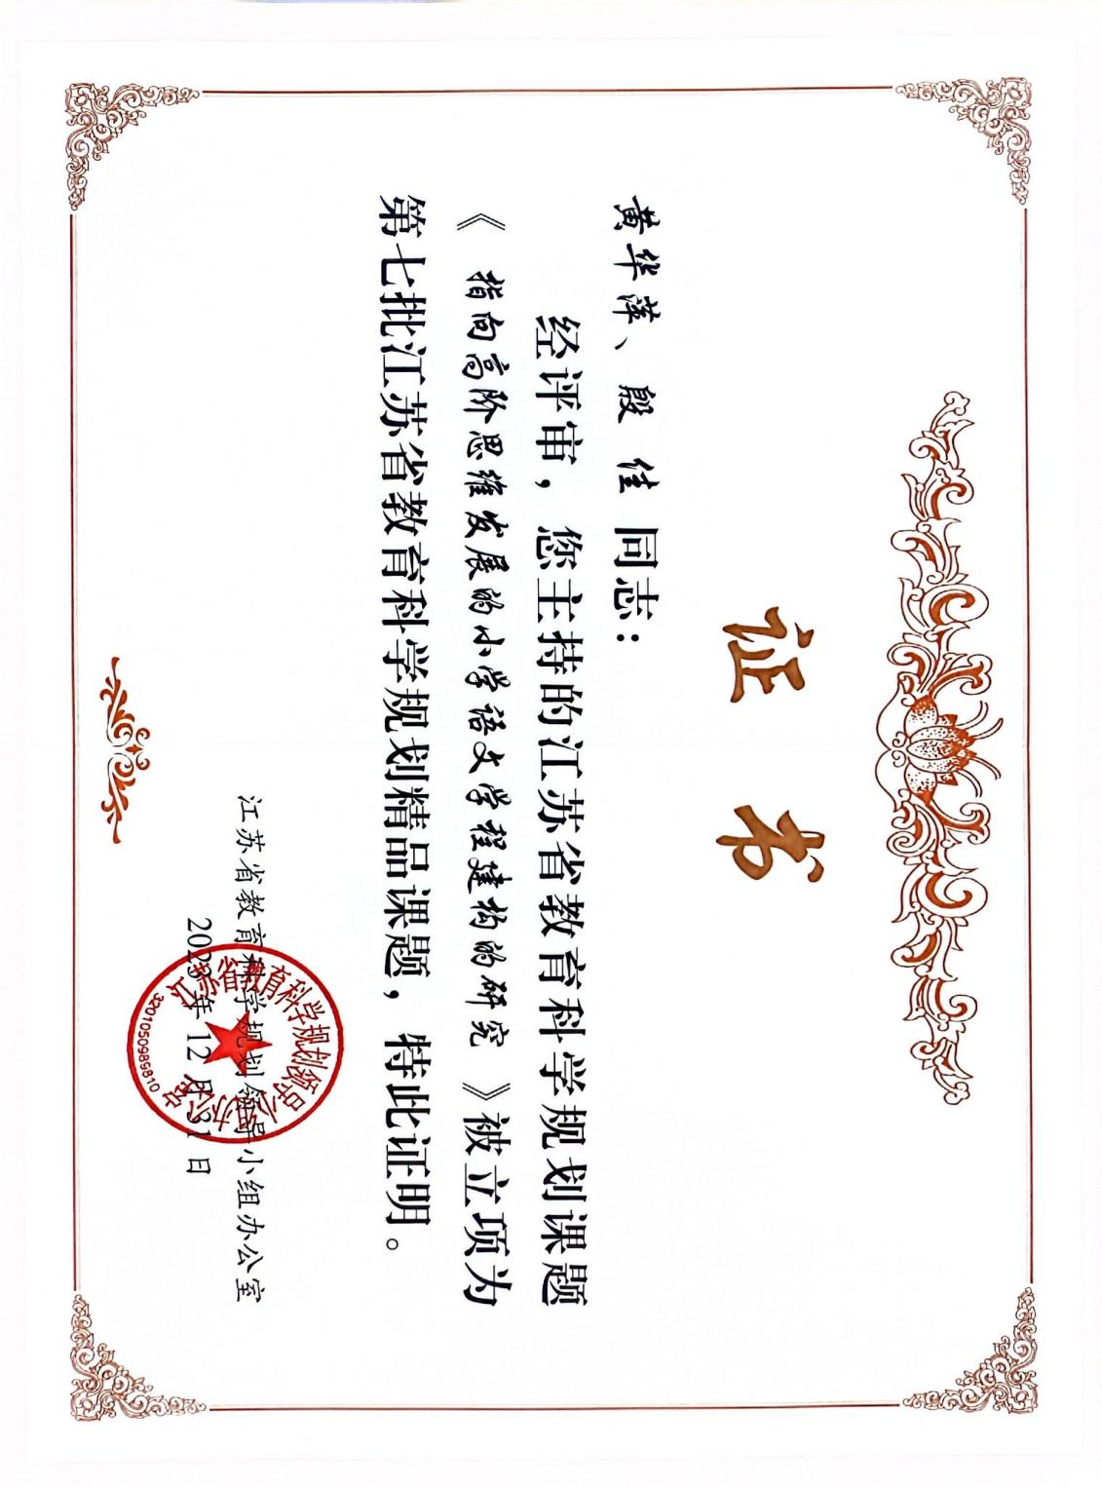

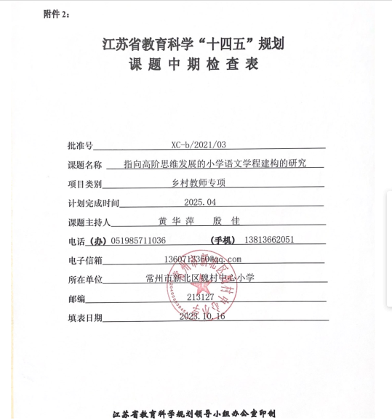

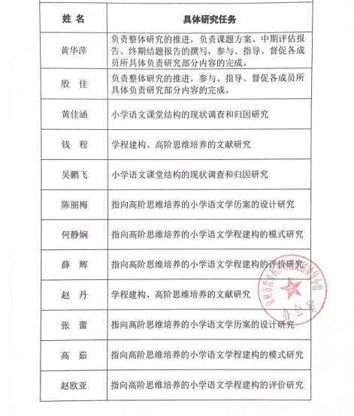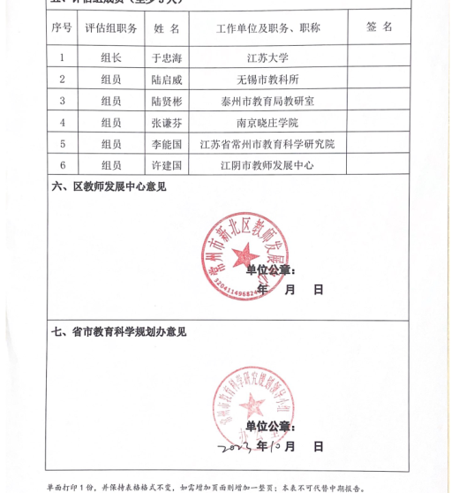

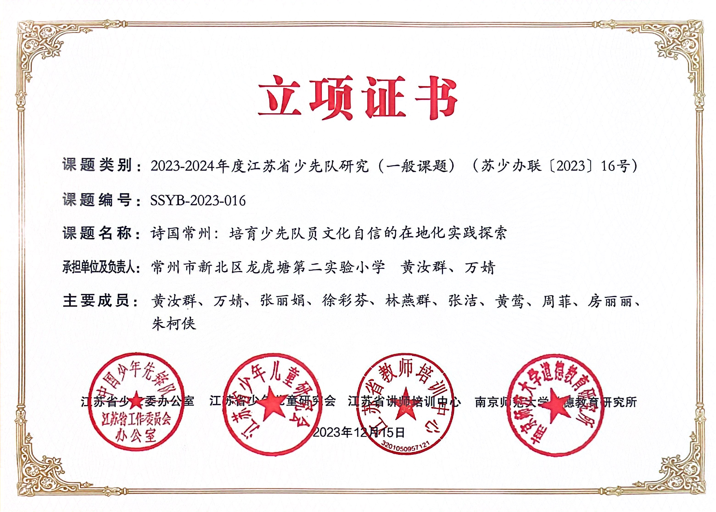

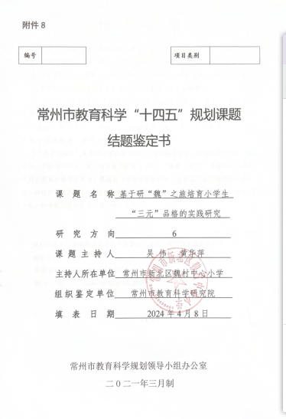
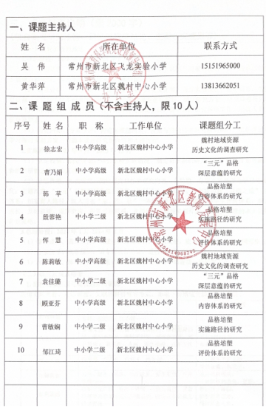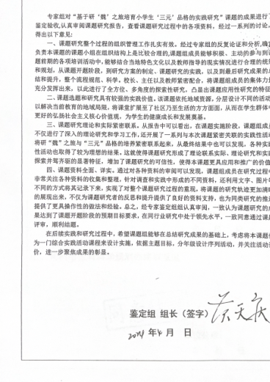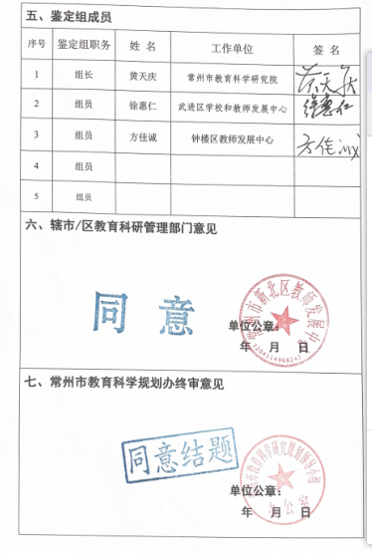

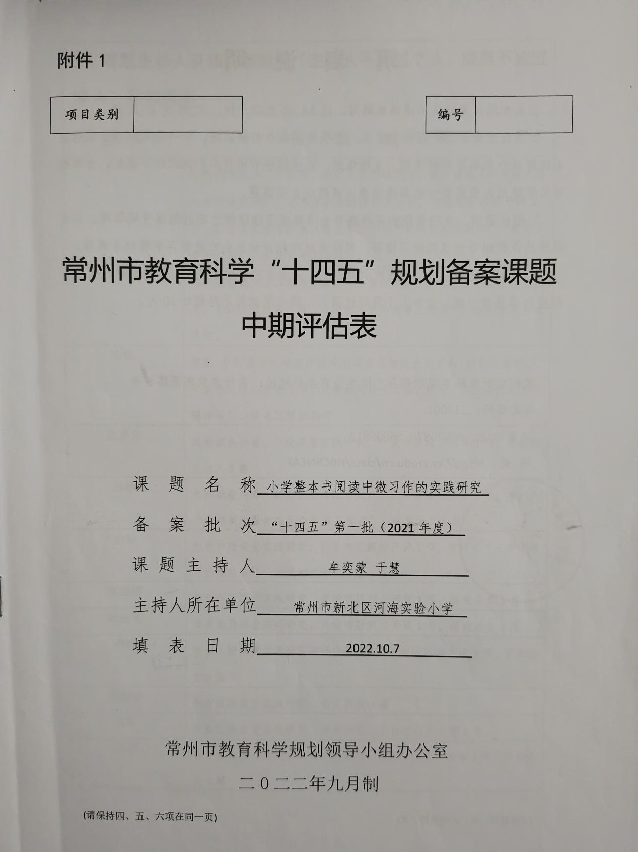

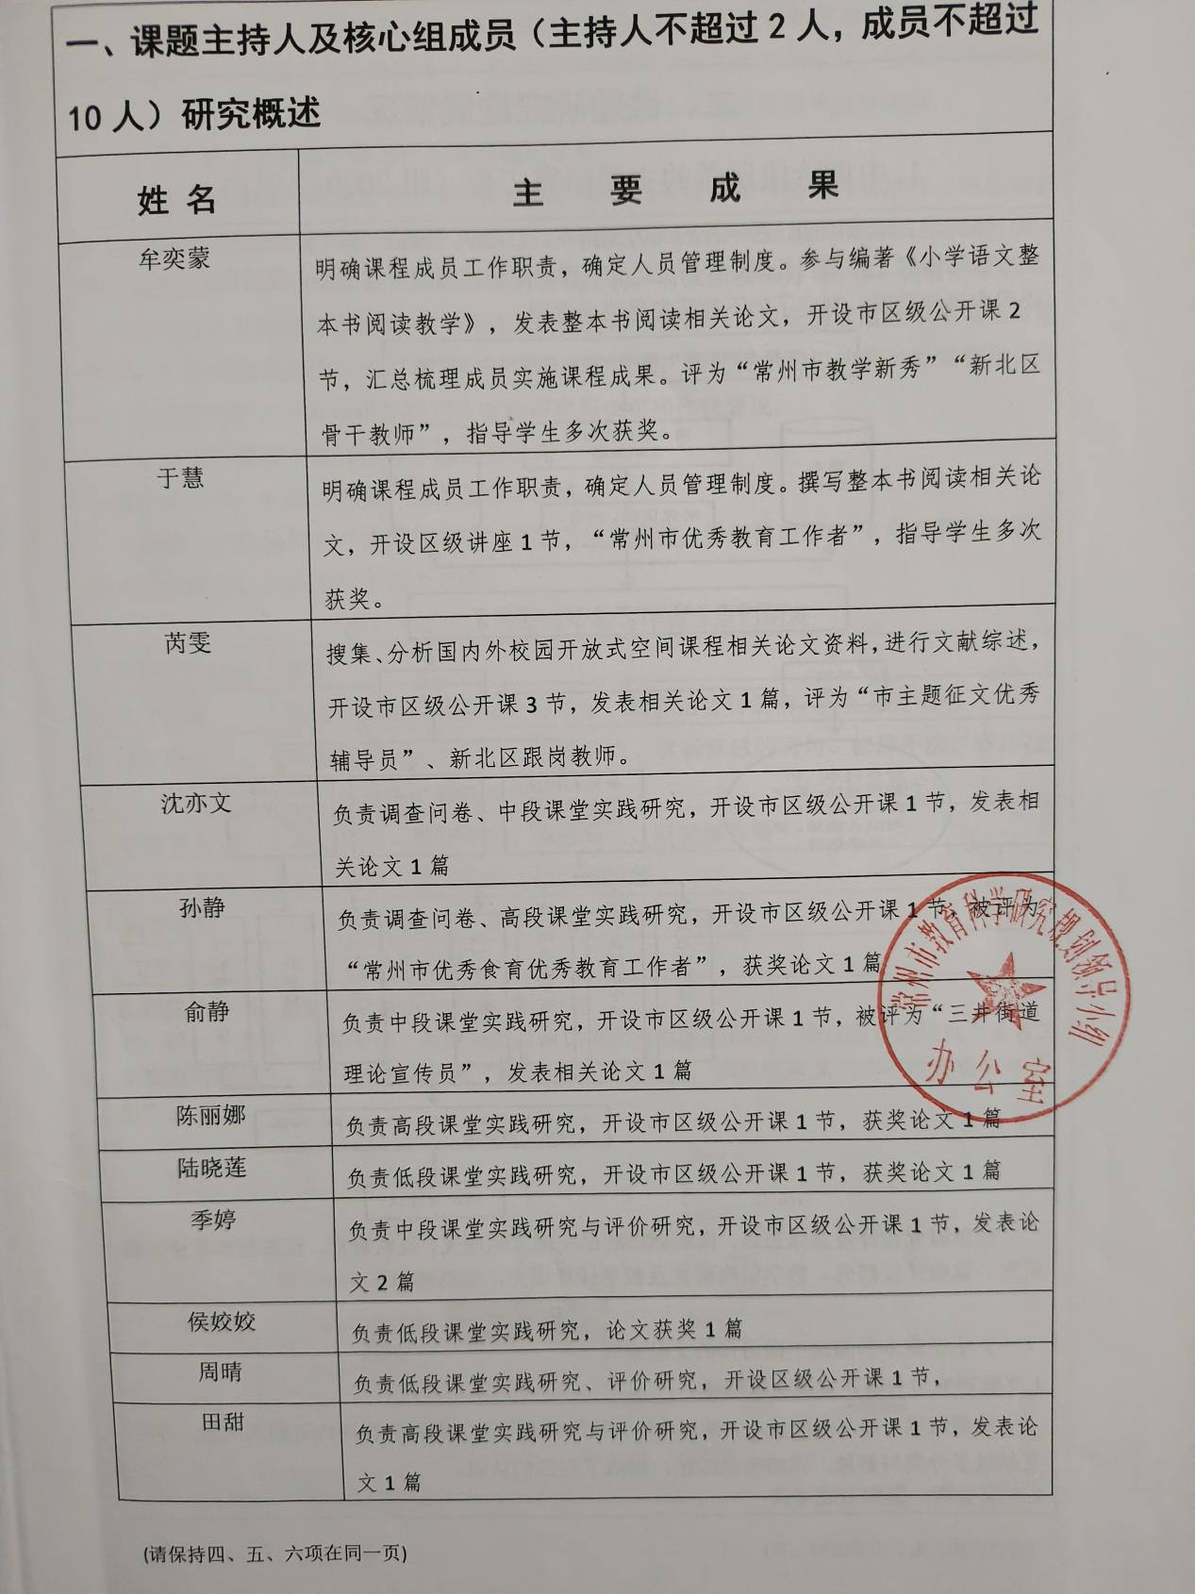

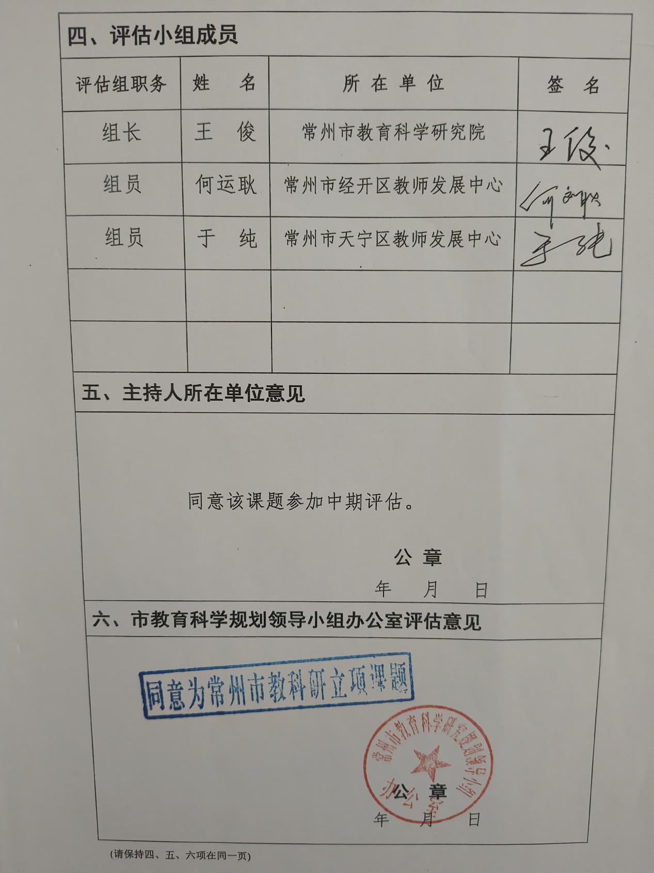

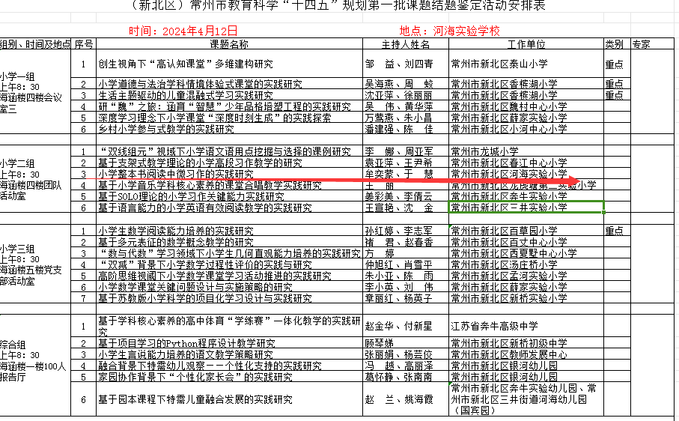

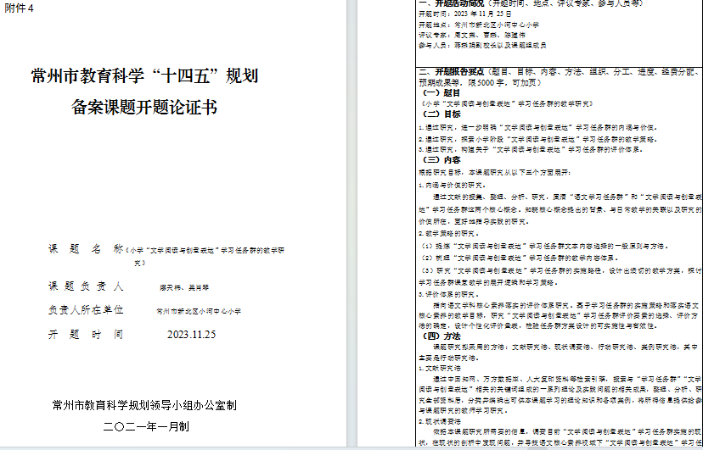

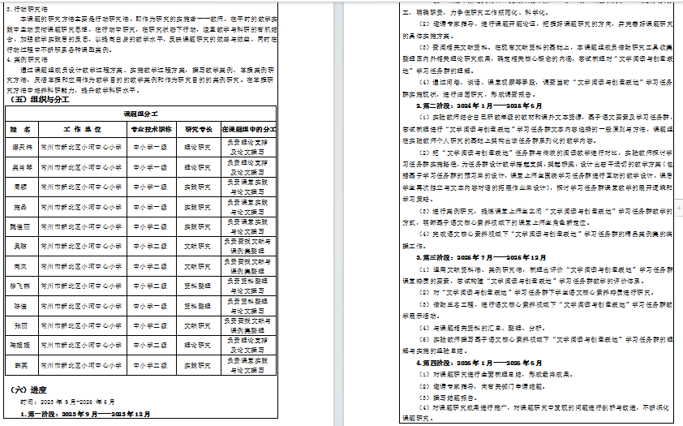

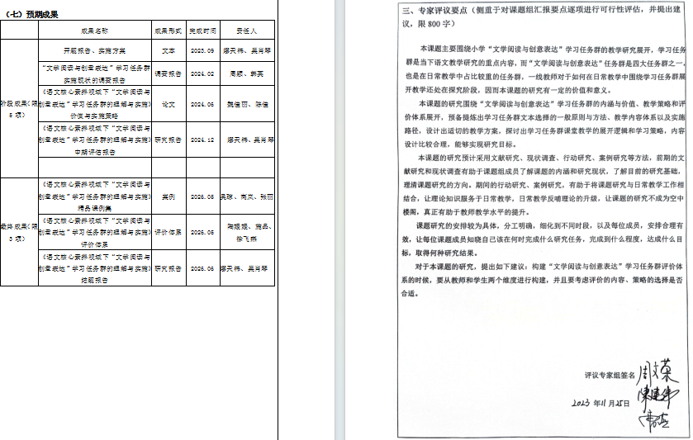

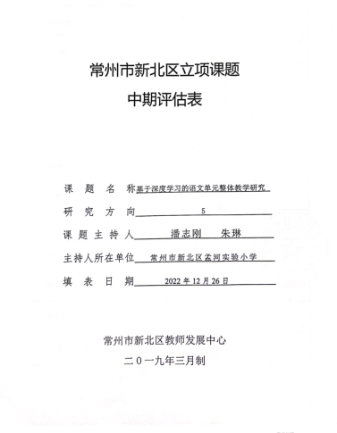
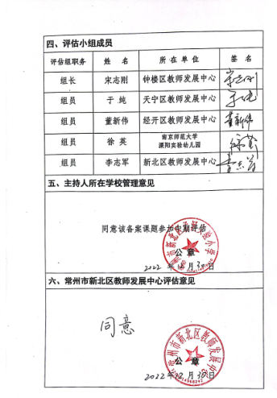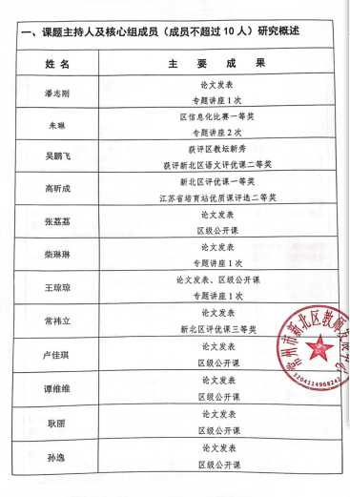

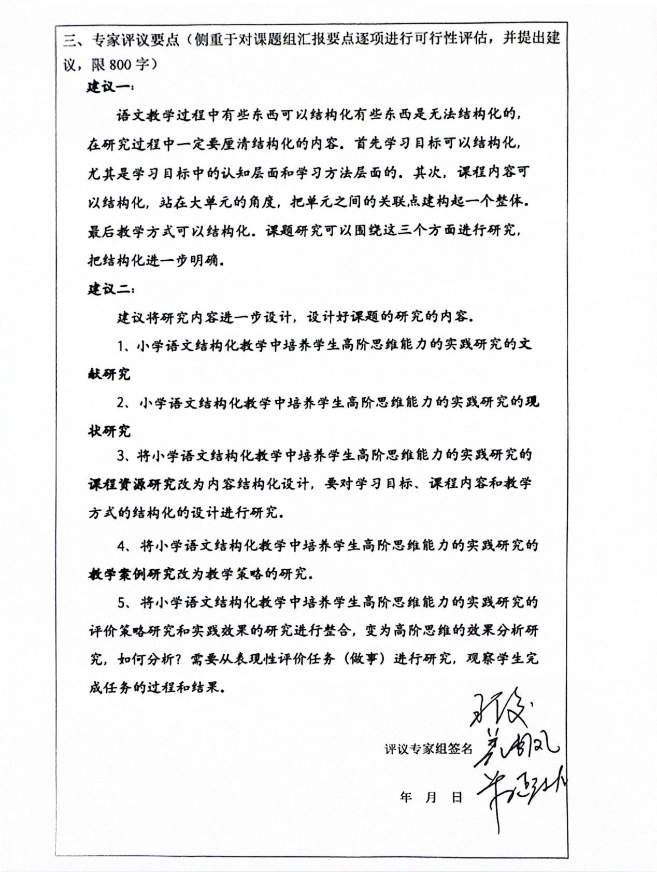

附件4

常州市教育科学“十四五”规划
备案课题开题论证书

课 题 名 称 《小学语文结构化教学中培养学生高阶思维能力的实践研究》

课 题 负 责 人 伏茜 余秋燕

负责人所在单位 常州市新北区浦河实验小学

开 题 时 间 2023年12月

常州市教育科学规划领导小组办公室制
二〇二三年十二月制
一、开题活动简况（开题时间、地点、评议专家、参与人员等）
时间：2023.12
地点：
评议专家：
参与人员：伏茜、余秋燕、牟奕蒙、殷花、胡越、黄汝群、缪天祎、王鉴尧、黄佳涵、王秀秀、杨睿楠、巢文婷
- 开题报告要点（题目、目标、内容、方法、组织、分工、进度、经费分配、预期成果等，限5000字，可加页）

课题：小学语文结构化教学中培养学生高阶思维能力的实践研究
关键词界定：
1.小学语文结构化教学：以联系的、系统的观念为指导，遵循语言获得规律，有组织、有系统地安排教学材料、教学程序，让学生通过结构化的语言材料和言语实践活动，获得语言规则，建构语言图式，内化认知策略，积淀言语经验，促进语言的发展和心智的建构。
2.高阶思维能力：小学语文课堂教学中所培养的高阶思维能力，主要是学生解决问题能力、创造性思维、批判思维、团队协作能力等。

课题研究的内容、目标及价值：
- 研究内容
1.小学语文结构化教学中培养学生高阶思维能力的文献研究。
2.小学语文结构化教学中培养学生高阶思维能力的现状调查研究。
3.小学语文结构化教学中培养学生高阶思维能力的课程资源研究。
4.小学语文结构化教学中培养学生高阶思维能力的教学案例研究。
5.小学语文结构化教学中培养学生高阶思维能力评价策略研究。
6.小学语文结构化教学中培养学生高阶思维能力的实践效果研究。
（二）研究目标
1.通过文献研究，厘清小学语文结构化教学中高阶思维培养的概念内涵及价值意义，形成文献综述。
2.通过调查问卷、个别访谈和课堂观察，了解小学语文结构化教学中高阶思维培养的现状，形成调查报告。
3.通过行动研究、案例研究，对小学语文结构化教学中高阶思维培养的进行序列化的课型研究，探索出小学语文结构化教学中高阶思维培养教学的路径策略、评价体系。
（三）研究价值
（1）立足核心素养，为学生学好其他课程打下基础
2022年版《义务教育课程方案》把语文课程比例设置为20%～22%，是所有科目中占比最重的课程，从侧面体现出他在九年义务教育中的重要地位。2022年版《义务教育语文课程标准》中提出语文课程应“发展思维能力，提升思维品质”。思维能力作为语文课程核心素养不可或缺一方面是缘于语言是重要的交际工具和思维工具，语言发展的过程也是思维发展的过程，二者相互促进。学生学好语文课程，在课程中培养高阶思维能力，才能打下学好其他课程的基础。
（2）纵横双向结构化梳理教材，助力形成认知结构
布鲁纳强调：“不论我们教什么学科，务必使学生理解学科的基本结构。”学科的知识结构，可通过对教材进行纵向和横向的梳理来建构。纵向梳理可以让学生对知识的生长点和延伸点以及知识本身的落脚点有所了解，知其然更知其所以然。横向梳理，可以整理概括知识之间的联系与区别。通过纵横方向的教材梳理，在教学中体现知识体系，帮助学习者更好地形成知识的块状结构。形成认知结构。
小学语文结构化教学中培养学生高阶思维能力的实践研究能让教师要站在学生的立场审视教学设计，以学生的眼光看待素材的呈现方式，思考学生阅读情境、问题时可能会遇到的难点、盲点及混淆点，学生的思维是否适应该层次的学习，并在教学中提供支撑学习的“脚手架”，帮助学生学习。以学生的角度解读情境和问题，能让教师的教学更好地契合学生的认知经验，促进学生认知的结构化，因为教学设计更符合学生的认知规律，因而能够有利于帮助学生更好的理解所学知识。
- 形成指向高阶思维培养的小学语文结构化教学策略，打造高效课堂
以往的语文课程设计，将阅读与表达作为课程内容，“思维”则隐身于听说读写的过程中，若隐若现，时有时无。面向未来的语文教育，需要培养具有思维能力特别是批判性思维的创新型人才。2022年版《义务教育语文课程标准》要求课程内容以学习任务群组织与呈现，其中思辨性阅读与表达任务群将课程内容直接指向思维本身，尤其是将以“思辨”为特性的理性思维作为内容主题，让学生在阅读与表达中学会复杂思考和理性断言，而不是停留在简单的认知与情感断言。这是对传统语文教学缺乏理性思维和理性精神的一种矫正和补白，让小学语文课堂的更为高效。

课题研究的方法及组织
- 研究方法
1.文献研究法：运用文献法已有的研究进行梳理研究。对“结构化教学”的内涵进行阐释，建立起基于“结构化”的小学语文阅读教学的理论模型，作为新一轮课题研究的起点。
2.问卷调查法：运用调查法对学校教学现状分析研究。对收集的数据、资料进行分析，为后续有效推进实践研究作指导。
3.行动研究法：运用行动研究法，进行校本化实践，最终形成基于“结构化教学”的小学语文阅读教学实践经验。
4.案例研究法：运用课例研究法，对课堂教学中的一些现象进行生动具体的描述和理论阐释，进而对课堂进行规范和改进。
（二）研究组织
姓 名 | 工 作 单 位 | 专业技术职称 | 研究专长 | 在课题组中的分工
伏茜 | 常州市新北区新龙实验学校 | 中小学二级 | 课堂教学研究 | 负责撰写课题研究的阶段性报告、课题实施方案及结题报告
余秋燕 | 常州市新北区浦河实验小学 | 中小学二级 | 小学语文教学 | 主要负责对课题的实施进行过程性管理，组织协调课题研究的各种活动及撰写课题的开题报告
牟奕蒙 | 新北区河海实验小学 | 中小学二级 | 教育理论 | 文献研究
殷 花 | 新桥第二实验小学 | 中小学二级 | 课堂教学 | 现状调查、课程资源
胡 越 | 新北区百草园小学 | 中小学二级 | 课堂教学 | 案例分析、课堂教学  策略研究
黄汝群 | 新北区龙虎塘第二实验小学 | 中小学二级 | 课堂教学 | 评价研究
缪天祎 | 新北区小河中心小学 | 中小学二级 | 课堂教学 | 效能研究
王鉴尧 | 新北区圩塘中心小学 | 中小学二级 | 课堂教学 | 文献研究
黄佳涵 | 经开区实验小学 | 中小学二级 | 课堂教学 | 现状调查、课程资源
王秀秀 | 新北区三井实验小学 | 中小学一级 | 课堂教学 | 案例分析、课堂教学  策略研究
杨睿楠 | 新北区罗溪中心小学 | 无 | 课堂教学 | 评价研究
巢文婷 | 新北区春江中心小学 | 中小学二级 | 课堂教学 | 效能研究

课题组11人，7人参加过省、市、区各级课题研究。12位老师分布在新北区各小学，深耕课堂教学，有较强的学习和研究能力。

课题研究实施步骤：
第一阶段（2023.12—2024.4）准备阶段
（1）组建课题组，落实研究人员。
（2）撰写方案，经过论证，通过申请。
（3）运用文献法、调查法、经验总结法，对小学结构化教学中高阶思维培养现状进行研究。
阶段成果：完备的课题方案、文献综述。
第二阶段（2024.4—2025.7）实施阶段
（1）各子课题完成招标和申报，制定行动计划，开始着手研究。
（2）按课题方案，每月开展一次集中课题研讨活动。运用行动研究法、课堂观察法、个案研究法展开高阶思维的学习与评价变革的路径探索的实践研究。
（3）积累有关研究资料和数据，每学期进行阶段研究小结，运用经验总结法整理分析实施过程和成败。阶段成果：研究过程资料、研究阶段报告、各类成果集
第三阶段（2025.7—2026.6）总结阶段
（1）运用经验总结法分析、总结、提炼出课题的实施成果，形成研究报告。
（2）结集或出版各类成果集。
（3）召开研究成果发布会。

证明材料包括：教学案，听、评课稿，读书笔记，听课笔记，调查问卷及统计分析材料，会议、沙龙、讲座等研讨活动记录（包括文字和图片资料），学生作品等各种能反映研究过程的资料。
经费分配：
从科研经费中提取，并争取上级有关部门的经费支持。收集资料、设备购置等约占总经费的25%。相关图书购置，外出学习调研等，约占总经费的60%聘请专家，开题、结题，成果推广等，约占总经费的15%。合理安排使用区教育局下拨的业务经费，经费的使用做到专款专用，为参研人员提供各种学习研讨的机会，如：课程培训、外出观摩、购买书籍、聘请专家、成果奖励等，由培育室根据经费使用范围和财务制度有关规定进行监督管理。
预期成果：
1、提升了我区学生解决问题的能力、培养了本区学生创造性能力、提升了本区学生批判思维、团队协作能力。
2、了解了我区学生思维能力现状；形成了高阶思维的目标体系；形成了高阶思维的内容框架及积累相关高阶思维资源；形成了高阶思维课堂及课后教学策略；形成了高阶思维促进学生结构化教学的课堂观察视角。
3、主材料为《小学语文结构化教学中培养学生高阶思维的实践研究》研究报告。教师的学习、实验、研讨情况记录、典型案例、影像资料、经验论文。

三、专家评议要点（侧重于对课题组汇报要点逐项进行可行性评估，并提出建议，限800字）

评议专家组签名

年 月 日

四、重要变更（侧重说明对照课题申报评审书、根据评议专家意见所作的研究计划调整，限1000字，可加页）

课题主持人签名

年 月 日

五、主持人所在单位科研管理部门意见

盖章

年 月 日

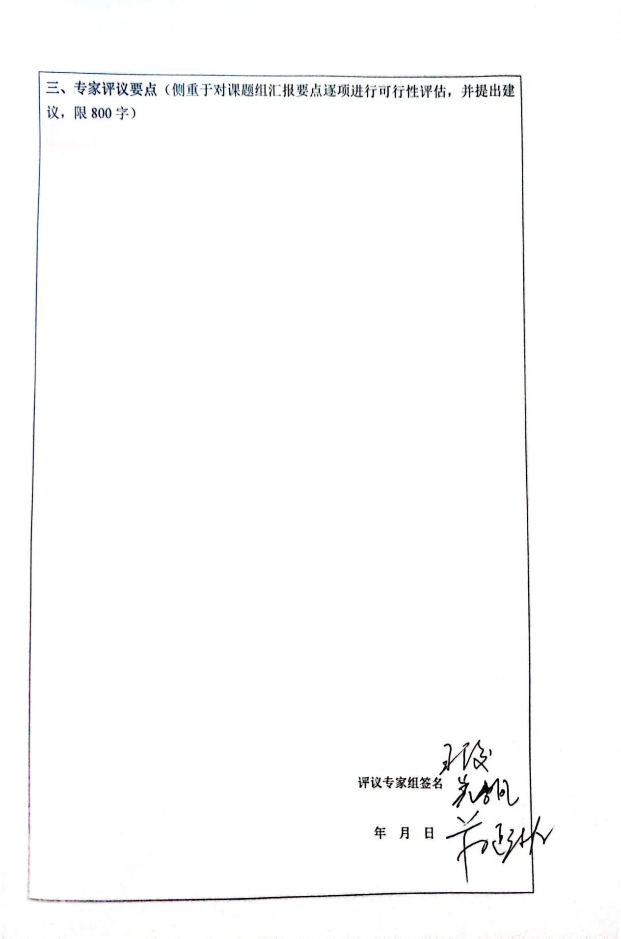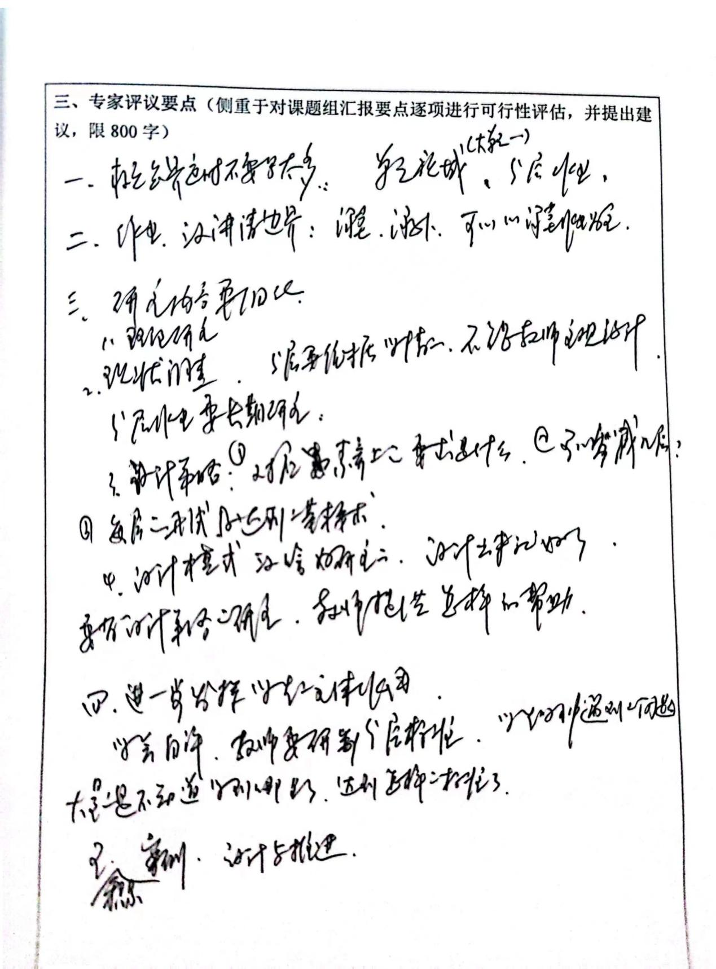

常州市新北区“十四五”规划
专项课题申报评审书
（三名工程）

课题名称： 大单元视域下小学语文分层作业设计的实践研究
课题类别： 优秀教师培育室
研究方向： 课堂研究
课题主持人： 沈迪 何倩
所在单位： 常州市中天实验学校
申报日期： 2023年11月30日

新北区教师发展中心
二O二三年十一月制
填报说明

1．课表类别填写“卓越教师成长营”、“优秀教师培育室”等。
2.“研究方向”栏按课程建设、学科改革、课堂研究、班主任工作、学生工作等。申报自选课题者，研究方向栏填写“自选课题”。“课题主持人”不得超过两人。
3．《申报评审书》栏目二“课题研究设计与论证”总字数不宜超过5000字，各栏目空间填写时可根据实际需要调节。《申报评审书》“三、四”两个栏目需保持在同一页面内。
4．《申报评审书》一律用A4纸打印或复印，一式两份，左侧装订成册。

一、课题研究人员基本信息
课题主持人基本情况（不超过2人)
姓名 (1) |  | 沈迪 | 性 别 | 女 | 民 族 | 汉 |  | 出生  年月 | 1997.01
行政职务 |  | 无 | 专业技  术职称 | 中小学二级 |  | 研究专长 |  |  | 小学语文教学
最后学历 |  | 本科 | 最后  学位 | 学士
工作单位 |  | 常州市中天实验学校 |  | 手机（必填） |  | 13776816997
 |  |  |  | E-mail（必填） |  | 531499378@qq.com
姓名(2) |  | 何倩 | 性 别 | 女 | 民 族 | 汉 |  | 出生  年月 | 1989.03
行政职务 |  | 教研组长 | 专业技  术职称 | 中小学一级 |  | 研究专长 |  |  | 小学语文教学
最后学历 |  | 本科 | 最后  学位 | 学士
工作单位 |  | 常州市新北区春江中心  小学 |  | 手机（必填） |  | 13186663186
 |  |  |  | E-mail（必填） |  | 645307110@qq.com
课题组成员基本情况（限填10人，不含主持人）
姓 名 |  | 工 作 单 位 |  | 专业技术职称 | 研究专长 |  | 在课题组中的分工
李 妍 |  | 新北区三井实验小学 |  | 中小学二级 | 小学语文教学 |  | 文献资料研究
孔 晶 |  | 常州市龙城小学 |  | 中小学二级 | 小学语文教学 |  | 作业设计现状调查研究
朱 琳 |  | 新北区孟河实验小学 |  | 中小学一级 | 小学语文教学 |  | 分层作业设计策略研究
宋 毅 |  | 新北区吕墅小学 |  | 中小学二级 | 小学语文教学 |  | 分层作业设计模式研究
任亚楠 |  | 新北区香槟湖小学 |  | 中小学二级 | 小学语文教学 |  | 对学生自主学习和个性化发展的影响研究
张敏慧 |  | 新北区西夏墅中心小学 |  | 二级教师 | 小学语文教学 |  | 文献资料研究
刘亚妮 |  | 新北区龙虎塘实验小学 |  | 中小学二级 | 小学语文教学 |  | 作业设计现状调查研究
金 霞 |  | 新北区河海实验学校 |  | 中小学二级 | 小学语文教学 |  | 分层作业设计策略研究
裴翠夏 |  | 新北区罗溪中心小学 |  | 二级教师 | 小学语文教学 |  | 分层作业设计模式研究
贾明珠 |  | 新北区魏村中心小学 |  | 无 | 小学语文教学 |  | 对学生自主学习和个性化发展的影响研究
课题主持人“十三五”、“十四五”教育科研情况
课  题 | 课题名称 |  | 立项部门 |  | 立项时间 |  | 任务分工 |  |  | 完成情况
独 立 或 以 第 一 作 者 发 表 或 出 版 的 主 要 论 文 或 著 作（限填10篇） | 论文或著作名称 |  |  |  | 发表刊物或出版单位 |  |  |  | 发表或出版  时间
独 立 或 以 第 一 作 者 发 表 或 出 版 的 主 要 论 文 或 著 作（限填10篇） | 《“双减”下的小学语文大单元作业设计》 |  |  |  | 文理导航 |  |  |  | 2023.12
独 立 或 以 第 一 作 者 发 表 或 出 版 的 主 要 论 文 或 著 作（限填10篇） | 《作业“新”设计 激活“新”思维》 |  |  |  | 读写算 |  |  |  | 2023.10
独 立 或 以 第 一 作 者 发 表 或 出 版 的 主 要 论 文 或 著 作（限填10篇） | 《小学低年级整本书阅读教学“三重奏”》 |  |  |  | 文理导航 |  |  |  | 2022.12
独 立 或 以 第 一 作 者 发 表 或 出 版 的 主 要 论 文 或 著 作（限填10篇） | 《兴趣为先 任务驱动 深度联结》 |  |  |  | 新课程教学 |  |  |  | 2022.11

二、课题研究设计与论证
（一）课题的核心概念及其界定
大单元视域下小学语文分层作业设计的实践研究
单元：著名教育学家赫尔巴特率先将单元这一词应用于教育领域之中，其学生席勒将单元概念进一步缩小为“教学单元”。《辞海》中的单元，指的是教材的基本单位，也就是同一门课程中由相似性质或是内在联系所组成的相对完善的部分。本研究中，单元指的是教材单元，也就是小学语文教材本身编排的结构单元，是基于语文的学科核心素养、学科知识逻辑体系以及学生认知发展规律建构的最小的学科教学单位。
大单元视域：在教育领域，大单元视域是指一种以跨学科概念为核心，注重共通能力和深度学习，强调情境化学习的教育理念。本研究中将大单元视域，视做是打破了传统单一学科的教学方式，通过整合不同学科的知识和技能，构建具有实际应用价值的教学单元，以培养学生的综合素质和解决问题的能力。
分层作业设计：分层作业设计是指根据学生的学习能力、兴趣和需求，将作业分为不同层次，以满足不同学生的学习需求，旨在让每个学生都能在完成作业的过程中取得成就感和进步。本课题研究中，将分层作业设计界定为在合理对学生分层的基础上，针对不同层次、水平的学生，差异化设计契合他们的作业，进而提高学生自主性的作业设计模式。
（二）国内外同一研究领域现状与研究的价值
1、国内外研究现状
在中国知网、万方等数据库中，输入大单元、小学语文、分层作业设计等关键词，进行单一检索或是组合检索发现，近三年来关于大单元下小学语文作业设计的研究文献正在逐步增多，但总体数量还是比较少的，而关于小学语文分层作业设计的文献虽多，但极少有立足大单元视域展开研究的。总的来说，国内外对这一研究领域缺乏足够的关注，本课题的实施能够在理论及实践层面填补相应的空白之处。
王月芬，张新宇（2014）通过对30000份作业数据的分析，对作业的概念、布置以及现状等展开了全面研究，提出大多数学科教师在进行作业设计时，都缺乏对整体结构性的关注没有考虑到“时间、类型和难度”的合理分配；价值，多数教师仍没有单元整体教学意识，对作业的布置多是立足单课时，课时作业之间缺少内在联系，也在一定程度上忽略了学生学习的层次性与阶段性，所以立足大单元视角下重新审视小学语文作业设计，是十分有必要的。
陈先云（2019）立足课程观引领下，对统编小学语文教科书展开了全面探讨，认为统编教材实施对单元作业的呼唤，极为迫切。即小学语文教材的变革，要求教师能够立足课程观下关注单元作业，认识单元作业的价值，并能够以单元为基本单位，遵照统编版教材的编排特点进行单元作业设计，最大化地实现单元教学的效益。
周坤亮（2020）就单元作业设计的为何与何为这两个问题进行论述，提出单元作业设计是单元教学设计中的关键一环节，要求教师在进行单元教师的同时，能够充分迎合学生的个性化需求，让单元整体作业能够与单元课程目标、教学活动以及教学评价等各个方面相呼应，从而进一步增强作业的目标性和整体性进一步增强，促进学生学科核心素养形成与发展。
李卫东（2021）提出小学语文教师要实现单元视域下的教、学、评一致的分层作业设计，开发“为理解而教学”的评估标准，围绕学生学习给予学生连续性的评价和反馈，立足单元视域下从作业量、作业难易程度、作业呈现方式三个方面入手进行分层作业设计，进而强化作业完成效果与教学目标的双向达成。
由于当前统编版教材是最新的教材，本研究结合在小学语文统编版教材在全国范围内投入使用的时代背景，致力于在大单元视域下进行小学语文分层作业设计，进而“语文要素”和“人文精神”相统一的双线组元编排特点，旨在将视野聚焦到更小范围，选取语文教师的分层作业设计为研究对象，进行大单元视域下小学分层作业设计的行动研究，以期总结具体可操作、有针对性、整体性的语文分层作业设计启示。
2、研究价值
学术价值。本课题研究将有助于提升小学语文教学质量，探索有效的分层作业设计方法，培养学生自主学习和个性化发展，聚焦小学语文分层作业设计的内在发展规律，立足大单元视域探索如何进行小学语文分层作业设计，由此完善小学语文分层作业设计体系，深化作业设计理论研究；同时，本课题的研究成果将为后续小学语文大单元教学研究提供参考，完善小学语文大单元教育理论，为小学语文教师进行单元教学、优化作业设计提供指导，并进一步补充大单元教学、分层作业设计的相关研究。
实践价值。本课题的研究将有助于理解大单元教学理念与小学语文教学的结合，探讨分层作业设计的原则和方法。一是通过调查与分析，明确当前小学语文作业设计存在的问题及不足，并通过对大单元、分层作业的探讨，深化对相关教育理论的重视，从而在实践中增强小学语文分层作业设计的针对性和有效性，进而促进小学语文作业设计质量的全面提高。二是通过研究和实践，结合部编版小学语文教材内容，针对各单元内容、主题、学生学习现状，总结出适合小学语文教学的分层作业设计模式，丰富和完善小学语文教育理论，为后续相关研究提供理论支持和实践借鉴；三是基于“双减”政策以及大单元教学理论，以助力减负为前提，探寻新政策背景下小学语文分层作业设计有了怎样的时代呼唤，进而立足大单元视域为不同层次学生提供针对性的作业内容，由此减轻学生完成作业的负担。
（三）研究目标
统编版教材的实施以及新课标的出台，让诸多一线教师认识到了单元整体教学及其重要性，单元作业也由此出现在众人视野之中。因此，本课题的研究目标是以大单元教学理念为指导，结合小学语文学科特点，探索分层作业设计的方法和策略，提高小学语文教学质量和学生的学习效果。具体目标包括：
（1）研究大单元教学理念与小学语文教学的结合，分析其内在规律和实际应用价值。
（2）探讨分层作业设计的原则和方法，提出针对不同层次学生的作业设计策略。
（3）通过实践研究，针对统编版教材单元，总结出适合小学语文教学的分层作业设计模式，构建了大单元视域下小学语文分层作业三维一体的设计框架，提高教学质量和学生的学习效果。
（4）进一步分析分层作业设计对学生自主学习和个性化发展的影响，为进一步推进小学语文教育改革提供参考。
（四）研究内容（或子课题设计）
1.大单元教学理念与小学语文教学的结合研究。通过对大单元教学理念的理论研究和小学语文教学的实践研究，探讨大单元教学理念在小学语文教学中的实际应用和价值；其次是对单元整体教学理论以及课程视域作业观的内涵和主要观点进行了概述，为本文的框架提供理论支撑。
2.分层作业设计现状的调查研究。运用问卷调查面向3~6年级的小学生收集其关于语文作业的看法，结合对作业设计者（包括教师）和指导者的访谈，通过总结分析出优秀的单元整体作业设计的特点。
3.大单元视域下分层作业设计策略研究。在分析现有大单元教学、分层作业设计研究成果的基础上，结合小学语文学科特点，探讨大单元视域下分层作业设计的原则和方法，提出针对不同层次学生的作业设计策略。
4.分层作业设计模式的实践研究。 在3~6年级班级中选取不同层次的学生进行实践研究，总结出适合小学语文教学的分层作业设计模式，结合对文本、儿童以及资源选择与评价标准三方面的进一步分析，构建大单元视域下小学语文分层作业三维一体的设计框架，分析其教学质量和学生学习效果的影响。
5.分层作业设计对学生自主学习和个性化发展的影响研究。通过对比实验和调查问卷等方法，针对既有研究经验及实践效果，提出行之有效的大单元视域下小学语文分层作业设计实施策略，进而深层次探讨大单元视域下分层作业设计对学生自主学习和个性化发展的影响，编制相应的作业集等，为进一步推进小学语文教育改革提供参考。
（五）研究方法
文献综述法：通过在中国知网、万方等数据库中查阅相关文献资料，了解大单元教学理念与小学语文教学的结合方式、分层作业设计的原则和方法以及相关研究成果，为课题研究提供理论依据和参考。
问卷访谈法；面向校内3~6年级学生展开小学语文分层作业设计现状的问卷调查，对作业设计者、指导者展开半结构化访谈，多措并举，了解小学语文作业设计现状以及获取关于如何在大单元视域下进行分层作业的看法等，为后续研究提供充足资料。
实证研究法：选取3~6年级班级中不同层次的小学生进行实践研究，通过对比实验和调查问卷等方法，收集数据并分析分层作业设计对教学质量和学生学习效果的影响。
案例分析法：选取典型的小学语文大单元教学案例，深入剖析大单元视域下分层作业设计在小学语文教学中的实际应用效果和存在的问题，结合教学反馈与学生学习情况，提出针对性的改进措施和建议。
归纳总结法：对课题研究过程中积累的数据和经验进行归纳总结，形成适合小学语文教学的分层作业设计模式，并分析其实际应用价值。
（六）实施步骤
- 研究思路
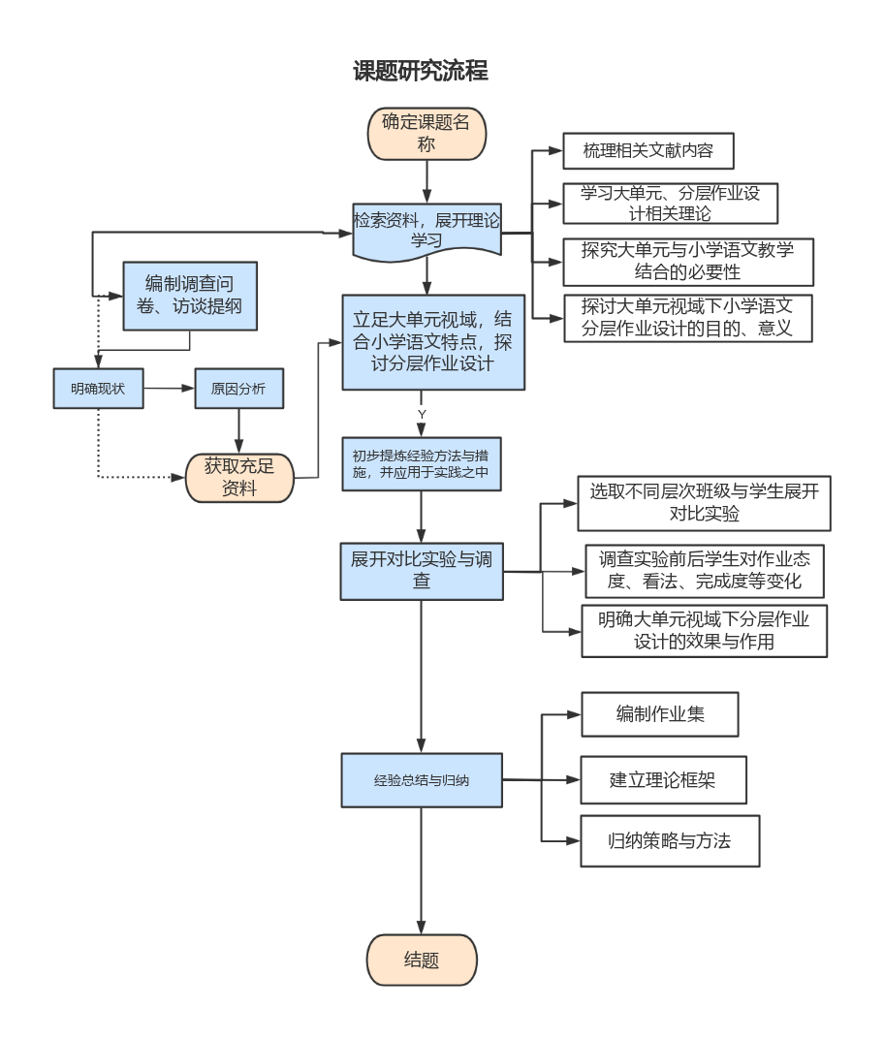
2、实施步骤
(1)准备阶段(2023.09~2023.12)
确定研究题目，学习大单元、分层作业设计的相关理论，提高自身素养并积累资料，以先进的理论支撑课题的研究。
检索与课题相关的文献资料，以集体备课的方式对文献内容进行梳理与分析，在前人研究的基础上明确研究目标、内容、方法、步骤等，初拟实施方案。
依据课题研究目标设计调查问卷，进行调查分析，了解小学生语文作业完成情况，对分层作业设计的看法等方面现状，构成调查报告；面向作业设计者（包括教师）、指导者展开半结构化访谈，了解其对大单元、分层作业设计的具体看法，在此基础上展开后续研究。
(2)实施阶段(2024.01~2025.08)
实施课题研究，此阶段课题组主要立足于日常课堂教学，对部编版小学语文教材单元内容、小学生学习现状等展开探讨，摸索大单元视域下小学语文分层作业设计理论框架与实践途径，具体如下：
分析现有分层作业设计研究成果的基础上，结合小学语文学科特点，提出针对不同层次学生的作业设计策略，为后续实践研究提供指导；
取不同层次的班级进行实践研究，总结出适合小学语文教学的分层作业设计模式，并分析其教学质量和学生学习效果的影响；
通过对比实验和调查问卷等方法，分析分层作业设计对学生自主学习和个性化发展的影响，为进一步推进小学语文教育改革提供参考；
不断调整研究方案，探索适合学生的分层作业设计方法，提炼契合小学语文大单元教学的分层作业设计与实施策略。
(3)总结阶段(2025.09~2026.06)
整理研究过程中的资料，撰写课题总结报告。
修改课题研究作业案例集和一些研究成果。
申报课题结题，并在教学中进行推广应用。
（七）主要观点与可能的创新之处
主要观点：
（1）针对小学语文教学中存在的问题，提出以大单元视域为引领的分层作业设计思路。在传统的小学语文教学中，往往存在学生学习能力不同、需求多元化等问题，这导致学生在完成作业时存在困难和不满。大单元视域下的分层作业设计，旨在解决这一问题，让每个学生在作业中都能得到有效的练习和提升。
（2）强调在作业设计中关注学生的个体差异和多元化需求，通过分层设计实现每个学生都能在作业中得到有效练习和提升。课题组主张在作业设计中充分考虑学生的个性化特征和多元化需求，通过设计不同层次、不同类型的作业，满足不同学生的学习需求，提高学生的学习积极性和自信心。
（3）倡导将课堂知识与实际生活相结合，让学生在完成作业的过程中增强语文实践能力，提升综合素质。课题组认为，语文知识不仅仅停留在课本上，而是应该与实际生活紧密相连。因此，课题组将在作业设计中融入实际生活元素，让学生在完成作业的过程中，能够更好地理解和应用语文知识，增强语文实践能力，提升综合素质。

创新之处：
（1）突破传统的小学语文作业设计模式，以大单元视域为引领，关注学生的个体差异和多元化需求。传统的作业设计往往缺乏对学生在能力、需求等方面的关注，导致学生在完成作业时存在困难。课题研究以大单元视域为引领，关注学生的个体差异和多元化需求，通过分层设计解决这一问题。
（2）将课堂知识与实际生活相结合，增强学生的语文实践能力，提升学生的综合素质。传统的作业设计往往只注重对课本知识的考察，而忽略了语文知识与实际生活的联系。立足大单元视域下，对部编版小学语文教材单元、学生学情展开全面分析，将实际生活元素融入分层作业设计之中，让学生在完成作业的过程中增强语文实践能力，提升综合素质。
（3）通过实践研究，总结出了适合小学语文大单元教学的分层作业设计模式，为小学语文教学提供了新的思路和方法，提高了教学质量和学生的学习效果。
（4）通过对比实验和调查问卷等方法，分析了大单元视域下分层作业设计对学生自主学习和个性化发展的影响，为进一步推进小学语文教育改革提供了重要的参考依据。

（八）预期研究成果
 | 成果名称 | 成果形式 | 完成时间 | 责任人
阶段成果（限5项） | 小学语文分层作业设计现状调查报告 | 调查报告 | 2023.11～2024.03 | 李妍
阶段成果（限5项） | 大单元教学与小学语文分层作业设计的内在联系与探讨 | 论 文 | 2024.03～2024.06 | 孔晶
阶段成果（限5项） | 大单元视域下小学语文分层作业三维一体的设计框架 | 理论框架 | 2024.07～2024.12 | 宋毅
阶段成果（限5项） | 大单元视域下小学语文分层作业设计实施策略 | 论 文 | 2025.2～2026.05 | 张敏慧
阶段成果（限5项） | 研讨、会议记录 | 记录本 | 2025.2～2026.05 | 任亚楠
最终成果（限3项） | 大单元视域下小学语文分层作业集 | 作业集 | 2026.06 | 刘亚妮
最终成果（限3项） | 大单元视域下小学语文分层作业设计的实践研究 | 论 文 | 2026.06 | 沈迪
最终成果（限3项） | 大单元视域下小学语文分层作业设计的实践研究报告 | 结题报告 | 2026.06 | 何倩
（九）课题研究的可行性分析（包括：①主持人、核心成员的学术或学科背景、研究经历、研究能力、研究成果；②研究基础，包括围绕本课题所开展的文献搜集、先期调研和已有相关成果等；③完成研究任务的保障条件，包括研究资料的获得、研究经费的筹措、研究时间的保障等。）
研究团队：
课题组导师为正高级教师，江苏省教学名师，曾主持或参与过十多项省市级课题研究，研究能力较强，在权威及核心刊物上发表多篇论文。
课题组核心成员中、青年结合，年龄、经验、学科结构合理，是经过层层筛选的优秀教师，多数来自教学第一线的市区骨干教师，曾主持或参与过相关市区级课题研究，研究能力较强。同时业务素养较好，熟悉教育教学的各个环节，有几位教师多次在省、市级刊物上发表过教育科研论文，有较扎实的理论基础作指导。精力充沛，时间充裕，同时对该课题的研究与实验具有浓厚的兴趣，充满成功的信心。这些都为课题研究提供了有力的保证。
研究基础：
为了充分论证课题的设计方案，我们组织老师围绕课题搜集了相关的文献资料，并推荐给老师学习，在全体教师中进一步澄清认识、统一思想，为即将开展的课程开发、教学改革等领域的研究与实践提供智力支持。
主要相关书籍、文献如下：
- “双减”背景下的小学语文作业优化设计策略[J]. 韩小凤.华夏教师,2023(27)
- 义务教育语文课程标准[M]. 中华人民共和国教育部.北京师范大学出版社.2022
- 重构作业[M]. 王月芬.教育科学出版社.2021
- “双减”背景下小学语文作业优化设计策略探究[J]. 周易.语文教学通讯·D刊(学术 刊),2022(13)
完成研究任务的保障条件：
（1）研究团队。本课题组是在专家指导下由具有资深经验的一线教师组成的研究团队，所有成员均具有课题研究经验，参与过课题研究，发表过论文，能够确保研究工作的专业性和实践性。
（2）研究经费。近些年来学校支持课题研究工作的展开，教育局与学校将为本课题提供足够的经验，以确保研究工作的顺利进行，经费多用于购买相关图书、资料、设备和调查问卷等方面。
（3）研究设备。学校本身就具有充足的研究设备，如计算机、网络设备、实验器材等，能够确保研究工作的有效性和可靠性。

三、课题主持人所在单位意见
本单位完全了解 “十四五”规划课题管理的精神，保证课题主持人所填写的《申报评审书》内容属实，课题主持人和参与研究者的政治素质、业务能力适合承担本课题研究工作。同意申报。
在该课题研究周期内，本单位愿意为该项研究提供研究便利，如课题获准立项，本单位愿意根据课题研究所涉研究任务，提供适量的研究经费。

单位负责人（签名、盖章）：
年 月 日
四、区教师发展中心意见
（公章） 单位负责人（签名）：

年 月 日

